主 要 技 术 参 数
序号 | 分项名称 | 技术指标 | 参考图片 | 单位 | 数量
1 | 舞蹈服装柜 | 金属材质厚度：0.6mm  柜锁类型：钥匙锁  主体材质：钢  是否可定制：可定制  柜门材质：钢柜门  类型：平开门  是否带滚轮：不带滚轮  尺寸：2400mm*1200mm*800mm  纯衣柜內无隔板  （全部为挂大衣区域） | 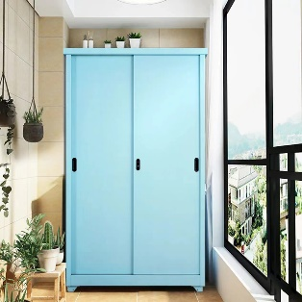 | 个 | 30
2 | 办公桌 | 桌面尺寸1500mm*800mm*800mm  柜面尺寸600mm*450mm*520mm  椅子：弓形，皮面 | 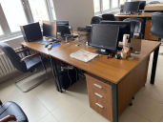 | 个 | 10
3 | 沙发 | 2000mm*800mm  皮质黑色  如图所示 | 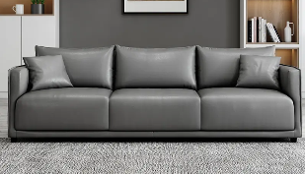 | 套 | 2
4 | 更衣柜 | 定制更衣柜  （9门更衣柜）  高1800mm宽900mm深390mm | 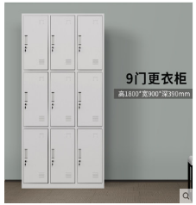 | 组 | 12
5 | 收纳凳 | 定制收纳凳，  尺寸102cm*50cm*45cm，  材质：聚酯乙烯+木质  颜色参照效果图 | 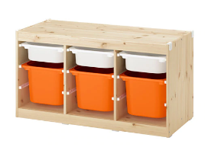 | 米 | 15
6 | 活动把杆 | 移动式舞蹈把杆  商品材质：轻钢  高度：可调节  杆位：单杆  长度：2m | 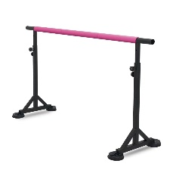 | 个 | 10
7 | 黑板 | 烤漆钢板，铝合金框，墨绿色  400cm*120cm | 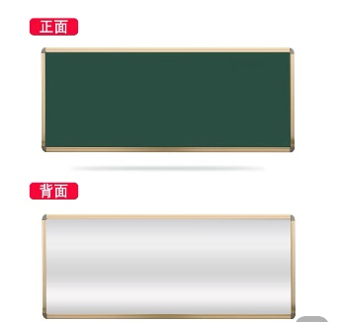 | 个 | 1
8 | 手术室更衣柜 | 1200*500*1850，三门三层，厚度1.3mm，带挂衣杆（衣杆承重50kg） | 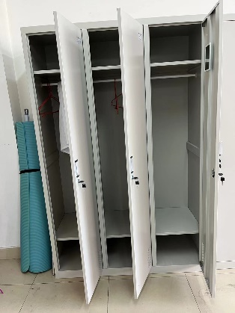 | 个 | 2
9 | 更衣柜 | 1.尺寸：长宽高为90*45*185cm,上下两层，每层两开门，每层柜子有两个隔板，共三层，如图所示。  2.、基材：使用鞍钢优质钢材0.8mm（裸板）一级冷轧钢板，钢板经折弯激光一次切割成型，不使用断片焊接，经过十一道防锈处理，美背式整板用料设计，表面无焊接点； 3.面漆：覆面表面使用阿克苏粉末套色喷涂，喷涂前进行酸洗、磷化处理，采用静电喷涂处理，漆膜厚度达80um。漆膜的表面硬度达到2h级，不得有露底、杂渣、色差、流挂、不生锈不脱漆等； 4、五金件：柜门、层板内附钢制补强筋厚度0.8mm，采用优质铝合金180度合页，“望通”锁具，互开率≧2000，附两把折叠钥匙，锁具采用铜芯双锁点，安全可靠，美观耐用。每把钥匙和锁具有统一编码；调节脚可保证在地面不平的情况下调节钢柜的水平度。"海福乐"、“望通”等优质五金配件。 | 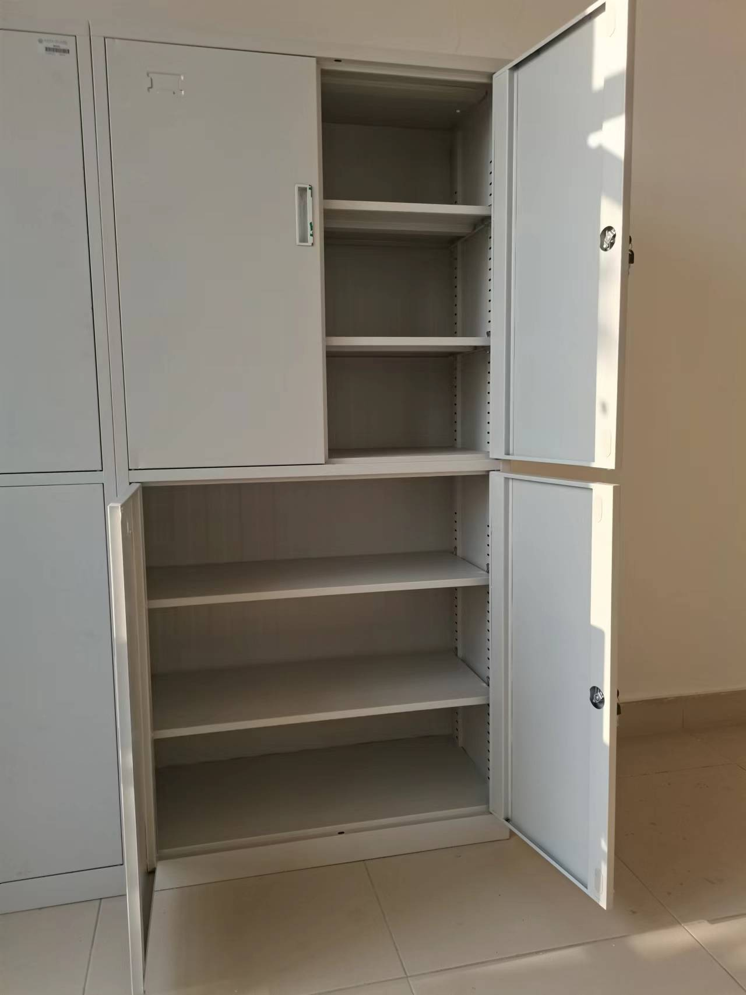 | 台 | 4
10 | 学生凳 | 高度:40-45厘米；凳面:PVC面；凳角：钢管身 | 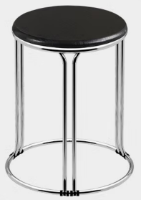 | 把 | 50
11 | 工作椅 | 工作椅带靠背，带轱辘，高度可升降，黑色。坐垫45cm*42cm，整高约135cm | 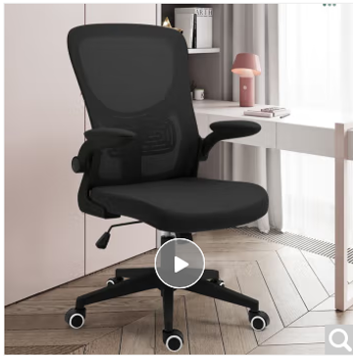 | 把 | 80
12 | 多功能设计桌 | 实木桌面，金属腿，桌面130cm*60,带电源插口。桌面浅枫木色，桌腿白色。 | 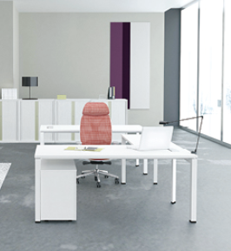  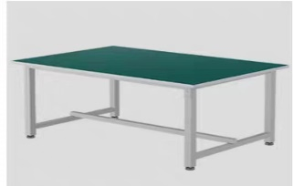 | 组 | 80
13 | 工作台 | 实木桌面，金属腿工作台60cm*240cm,桌面浅枫木色，桌腿白色。 |  | 张 | 8
14 | 中凳 | 榉木画凳，45cm高，高度可升降 | 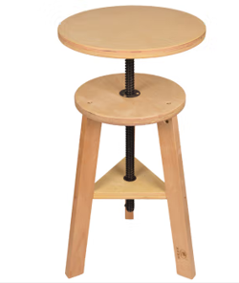 | 把 | 40
15 | 铁皮储物柜 | 四门铁皮储物柜180cm*850cm*深度420cm | 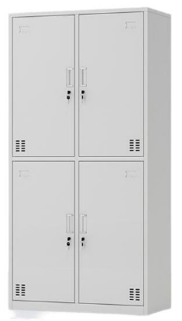 | 件 | 2
16 | 铁艺储物架 | 120cm*40cm*180cm五层，白色 | 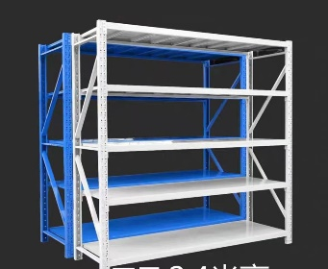 | 件 | 4
17 | 白板 | 120cm*300cm | 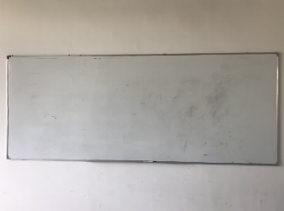 | 个 | 1
18 | 折叠椅 | 材质：架子为钢架，椅面和靠背为环保PP或皮质  颜色：黑  椅身能承受重量：>=150kg  样式与尺寸如图 | 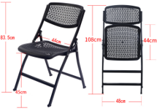 | 把 | 240

